経過  手術日・  退院日等 | １日目 | ２日目 | ３日目 | ４日目 | ５日目 | ６日目 | ７日目
日 時 | ／ | ／ | ／ | ／ | ／ | ／ | ／
治 療  処 置  検 査 | 入院 | 血糖日内変化  脂質検査・  インスリン分泌能など  検尿 | 蓄尿検査①  腹部エコー  脈波  眼科 | 蓄尿検査②  R-100 | 蓄尿検査③  頚動脈エコー
薬 剤  (点滴・内服) |  |  |  |  | 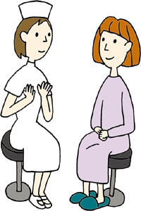 |  | 
食 事  (栄養士の指導含む)  [特別な栄養管理の必要性] | 入院中栄養指導を  行います。  ［ 有 ・ 無 ］ | 
安 静 度  リハビリ  (理学療法士の指導含む) | フリー
清 潔 | 入浴日入浴可
排 泄 | 蓄尿をしてください。
患者様及び  ご家族への  治療計画、  看護計画、  入院経過等  の説明 | 糖尿病の精査加療・  自己管理指導を行います。 | 経過により治療法の調節を行います。
総合的な
機能評価

経過  手術日・  退院日等 | 8日目 | 9日目 | 10日目 | 11日目 | 12日目 | 13日目 | 14日目 | 日目
日 時 | ／ | ／ | ／ | ／ | ／ | ／ | ／ | ／
治 療  処 置  検 査 | 蓄尿検査④ | 退院日血糖日内変動・  脂質など  検尿  蓄尿検査⑤ | 退院の予定です。
薬 剤  (点滴・内服) | 経過により調節します。
食 事  (栄養士の指導含む) | 継続
安 静 度  リハビリ  (理学療法士の指導含む) | 継続
清 潔 | 入浴可
排 泄 | 蓄尿
患者様及び  ご家族への  治療計画、  看護計画、  入院経過等  の説明 | 外来で継続できるように自己管理指導を行います。

